ТЕХНОЛОГИЧЕСКАЯ КАРТА УРОКА
Методы исследования
1. | Ф.И.О. | Сидорова Юлия Геннадьевна
2. | Место работы | МАОУ СОШ №74 г. Ижевска УР
3. | Должность | Учитель истории и обществознания
4. | Предмет | Методология проектной деятельности
5. | Класс | 7
6. | Тема урока | «Методы исследования»
7. | Базовый учебник | Г.Б.Голуб, Е.А.Перелыгина, О.В.Чуракова «Основы проектной деятельности школьника», Изд. «Учебная литература», 2006 г.
8. | Цели урока | Формировать представление о взглядах человека на мир; познакомить учащихся с особенностями типов мировоззрения.
9. | Задачи | - Образовательные (формирование познавательных УУД):  научить в процессе реальной ситуации использовать определения следующих понятий: Методы исследования, наблюдение, эксперимент, гипотеза, факт. Давать характеристику методов исследования.  - Воспитательные (формирование коммуникативных и личностных УУД):  умение слушать и вступать в диалог, участвовать в коллективном обсуждении проблем, интегрироваться в группу сверстников и строить продуктивное взаимодействие, воспитывать ответственность и аккуратность.  - Развивающие (формирование регулятивных УУД)  Умение ставить цели и задачи урока, обрабатывать информацию и ранжировать ее по указанным основаниям; выбирать способы решения задач в зависимости от конкретных условий; рефлексия способов и условий действия, контроль и оценка процесса и результатов деятельности.
10. | Тип урока | Комбинированный (практическая работа)
11. | Формы работы учащихся | Фронтальная, групповая.
12. | Организация деятельности учащихся на уроке: | -самостоятельно выходят на проблему и решают её;  -самостоятельно определяют цели урока;  -называют методы исследования;  -работают с текстом раздаточного материала;  -отвечают на вопросы;  -выполняют задания, работая в группе;  -оценивают себя и друг друга;  -рефлектируют.
13. | Необходимое техническое оборудование | Интерактивная (проекторная) доска, раздаточный материал

14. Структура урока:

Этап урока | Цель  этапа | Методы работы | Формируемые умения | Деятельность учителя | Деятельность учеников
Организационный | Снятие эмоционального напряжения, создание атмосферы открытости и доверительности, направление взаимодействия субъектов педагогического процесса в сторону сотрудничества и позитивного восприятия друг друга. | Общение учителя с учащимися | Коммуникативные:  -слушать и понимать речь других;  -умение строить общение с учителем. | Приветствие учащихся; проверка учителем готовности класса к уроку; организация внимания | Учащиеся приветствуют учителя, дарят ему улыбку. Вступают в диалог с учителем по желанию.
Актуализация знаний | Выявить остаточные знания учащихся.  Подготовить к изучению новой темы | Фронтальный опрос, групповая работа с последующей самопроверкой. | Коммуникативные:  - слушать и понимать речь других;  -уметь с достаточной полнотой и точностью выражать свои мысли;  Регулятивные:  - совершенствовать выработанные критерии оценки.  Познавательные:  -ориентироваться в своей системе знаний  - поиск и выделение необходимой информации  Личностные:  Объяснять смысл своих оценок, действий | Предлагает начать урок с чтения проектной задачи, представленной на карточке и выполнить задания после задачи.  Пятиклассник, работая над проектом, пришел к выводу, что будет делать барометр, необходимый для определения погоды. Предсказывать, будет ли дождь, учащемуся было очень нужно, так как он заядлый рыбак, а рыба, как известно, лучше клюет перед дождем. Дома у ученика барометра нет, и прибор купить нет возможности, потому что он дорого стоит.  Задания:  1. Что такое «проблема», определите проблему данного исследовательского проекта  2. Что такое «цель», определите цель и конечный продукт данного проекта  3. Что такое «гипотеза», сформулируйте гипотезу данного проекта  4. Определите, какие методы исследования необходимо использовать при разработке данного проекта. Объясните ваш выбор.  Корректирует правильность выполнения заданий. | Отвечают на вопросы учителя,  Выполняют задания, проводят самооценку, определяют, что им не хватает знаний, чтобы ответить на все вопросы.
Создание проблемной ситуации Планирование деятельности | Подготовить учащихся к изучению новой темы. Выяснить ожидание учащихся, помочь им почувствовать себя уверенно. | Работа с проектной задачей в группах, подводящий диалог | Коммуникативные:  -слушать и понимать речь других;  -уметь с достаточной полнотой и точностью выражать свои мысли;  Регулятивные:  - постановка основного вопроса урока (проблемы)  Познавательные:  - поиск и выделение необходимой информации  - самостоятельно предполагать, какая нужна информация для решения проблемы | Обращается к ученикам с фразами – вопросами, для определения основного вопроса урока. Выслушивает версии и помогает сформулировать основной вопрос (проблему) урока: Какие методы исследования существуют и как их можно использовать при создании проекта?  Фиксирует на доске основной вопрос урока. Помогает сформулировать план решения проблемы:  1. Узнать, что такое методы исследования.  2. Выявить их особенности.  3. Определить, как применять их на практике.  4. Выполнить задание № 4 с карточки (именно оно вызвало затруднение на этапе актуализации). | Читают задание на карточке, отвечают на вопросы учителя, формулируют проблему (основной вопрос) урока, который фиксируют в тетради  Совместно с учителем составляют план изучения темы
Открытие нового знания | Поддержание активности, интереса.  Деятельностное получение информации из источника. | Фронтальная, групповая работа, работа с текстом раздаточного материала, проблемный диалог, метод прогнозирования | Коммуникативные:  -Умение слушать и вступать в диалог  Регулятивные:  -работая по плану, сверять свои действия с целью и исправлять самостоятельно ошибки  Познавательные:  -Осуществлять сравнение  - Преобразовывать информацию из одного вида в другой  Личностные:  - Объяснять смысл своих оценок, действий | Проговаривает проблему урока.  Знакомит учеников с определением понятия методы исследования.  Раздает каждой группе разные предметы, которые могут быть объектами исследования на уроке. Формулирует продуктивное задание: на основании текста выданной карточки: Опишите свойства предмета, используя органы чувств.  Предмет ________  Цвет  Размер  Форма  Шероховатость  Запах.  В течение 30 сек. Проследите за объектом, опишите его поведение и изменения, произошедшие с ним.  Контролирует его выполнение, выслушивает и корректирует ответы учеников на вопрос: Какой метод исследования мы использовали. Помогает сформулировать выводы.  После того, как обучающиеся познакомились с методом наблюдения, группы снова получают карточки с продуктивным заданием: Предположите, сколько капель воды может уместиться на монете. Запишите свой прогноз.  Определите, сколько капель воды уместится на монете. Для этого возьмите салфетку, монету и пипетку с водой. Положив монету на салфетку, осторожно капайте на нее воду с высоты 1 см, стараясь попасть в центр. В течение 1 мин. Вы заметите, что вода будет собираться «горкой» на монете. Продолжайте капать и считать капли. Рано или поздно «горка» воды скатится с монеты на салфетку. Запишите число капель, уместившихся на монете, и сравните это число с вашим прогнозом.  Контролирует его выполнение, выслушивает и корректирует ответы учеников на вопрос: Какой метод исследования мы использовали. Помогает сформулировать выводы. | Фронтально отвечают на вопросы учителя, выполняют последовательно действия продуктивного задания, преобразуют полученную информацию в таблицу тетради, ищут сходства и различия, а также достоинства и недостатки методов исследования.  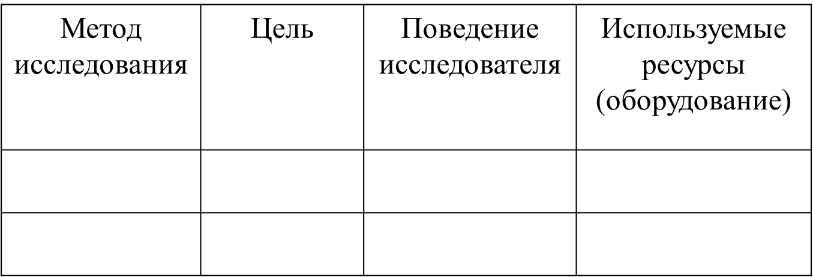  Формулируют выводы.
  Гипотеза. | Факт.
  На монете уместится ___ капель. | На монете уместилось ___ капель.
  Вывод:
Выражение решения  Применение нового знания | Организовать усвоения детьми решения нового класса задач, определение степени достижения цели (ожиданий). | Индивидуальная работа с последующей самопроверкой | Коммуникативные:  - Отстаивая свою точку зрения, приводить аргументы, подтверждая их фактами  Регулятивные:  - совершенствовать выработанные критерии оценки.  Познавательные:  - Строить логическое рассуждение, включающее установление причинно – следственных связей.  Личностные:  - Объяснять смысл своих оценок, действий  - оценивать ситуации и поступки | Помогает сформулировать основной вывод по проблеме урока: Существует много методов исследования. Основными являются наблюдение и эксперимент. Они дают возможность собрать необходимую информацию об изучаемом объекте.  Предлагает выполнить задание №4, которое вызвало затруднение на этапе актуализации. Выслушивает и корректирует ответы учеников. | Записывают сформулированные выводы в тетрадь. Выполняют задание, проводят самооценку
Разбор домашнего задания |  |  |  | Задает домашнее задание, проговаривает особенности его выполнения  (Определить и объяснить, какие методы исследования группы будут использовать для работы над темой своего проекта). | Записывают дом. задание, задают вопросы при необходимости учителю.
Рефлексия | Подведение итогов, обобщение результатов, оценка реализованных и приобретенных знаний и умений. | Фронтальный опрос | Регулятивные:  -осуществлять самоконтроль; -совместно с учителем и одноклассниками давать оценку деятельности на уроке;  -выделять и осознавать то, что уже усвоено и что нужно еще усвоить;  Коммуникативные:  - умение с достаточной полнотой и точностью выражать свои мысли.  Личностные:  - Объяснять смысл своих оценок, действий. | Задает вопросы с целью выявления приобретенных учениками знаний | Ученики анализируют собственную деятельность: Я узнал…  Я научился…  Меня заинтересовало…  Мне захотелось…

